# TensorFlow Playground 试用报告

**学号：123106222855 姓名：赵亚博**

## 一、引言

TensorFlow Playground 是一个交互式的神经网络可视化工具，它允许用户在没有编程的情况下探索神经网络的工作原理。用户可以选择不同的数据集、特征、隐藏层和神经元数量，设置训练参数，然后观察神经网络的训练过程和结果。本报告将介绍一次对 TensorFlow Playground 的试用过程和结果。

以下是 TensorFlow Playground 的主要功能：

## 数据集选择

TensorFlow Playground 提供了几种预设的数据集，如圆形、螺旋形、异或和高斯分布。这些数据集设计得足够复杂，可以展示神经网络在处理非线性问题时的威力。

## 特征选择

用户可以选择输入到神经网络的特征。这些特征可以是原始数据的坐标 𝑋1*X*1​ 和 𝑋2*X*2​，也可以是它们的高阶项，如 𝑋12*X*12​、𝑋22*X*22​、𝑋1𝑋2*X*1​*X*2​、sin(𝑋1*X*1​) 和 sin(𝑋2*X*2​)。

## 神经网络配置

用户可以自由地配置神经网络的结构。可以选择隐藏层的数量和每层的神经元数量。每个神经元都可以可视化其权重和激活状态。

## 激活函数选择

用户可以选择神经元的激活函数，包括线性、ReLU、Sigmoid、Tanh 和步进函数。不同的激活函数具有不同的特性，可以影响神经网络的学习效果。

## 训练参数设置

用户可以设置学习速率、正则化类型（无、L1、L2）和正则化率。这些参数可以影响神经网络的训练过程和结果。

## 实时可视化

神经网络的训练过程是实时可视化的。在 "OUTPUT" 部分，用户可以看到神经网络如何根据输入的特征来分类数据点。在 "NEURONS" 部分，用户可以看到每个神经元的权重和激活状态。

总的来说，TensorFlow Playground 是一个强大而灵活的工具，它使得理解和探索神经网络变得简单直观。

## 二、实验设置

在本次试用中，我选择了 "Circle" 数据集，这是一个二分类问题。我使用了两个特征 X_1 和 X_2，并设置了两个隐藏层，每个隐藏层有4个神经元。训练参数设置为学习速率 0.03，激活函数选择了 ReLU。此外，我还尝试了 L1 正则化，正则化率设置为 0.01。

## 三、实验过程和结果

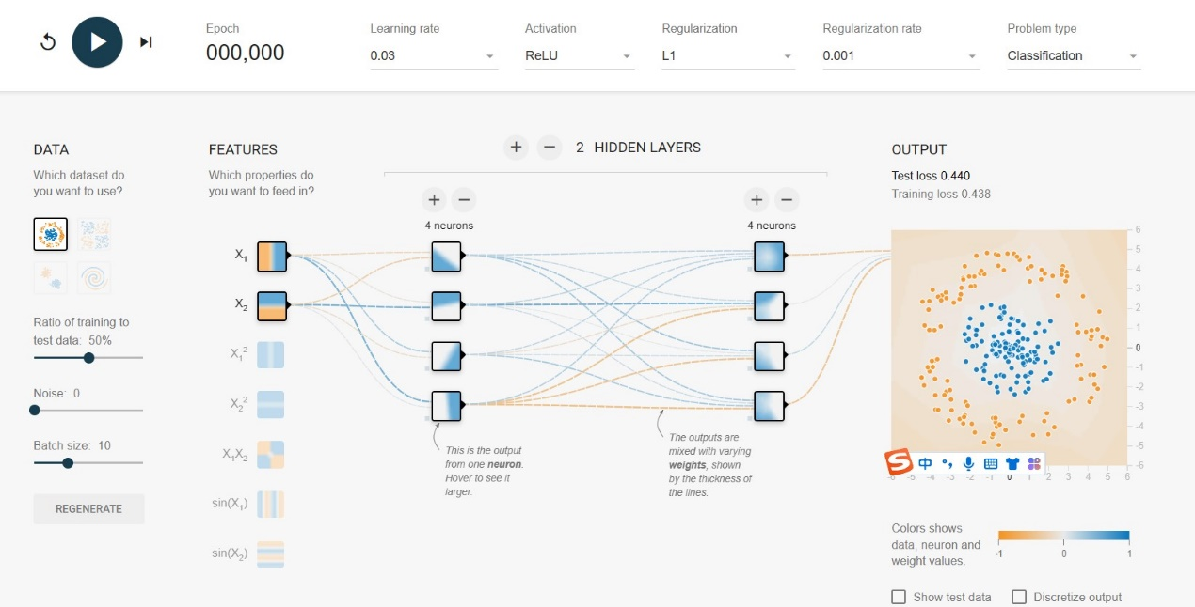

点击 "PLAY" 按钮后，神经网络开始训练。在 "OUTPUT" 部分，我们可以看到神经网络尝试分类数据点的过程。随着训练的进行，神经网络的分类效果逐渐改善。

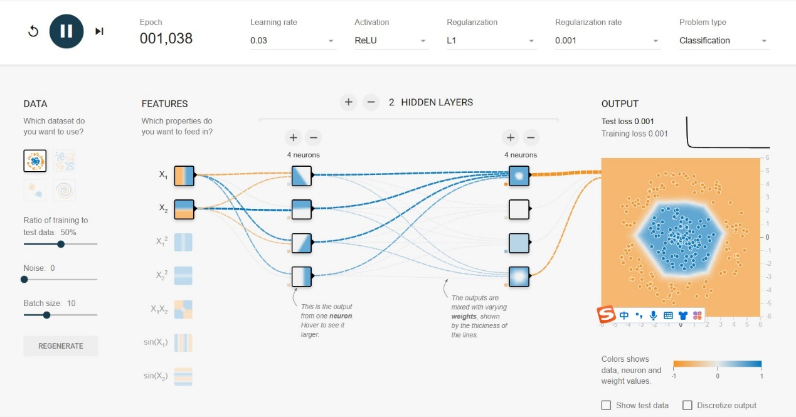

## 四、实验心得

通过这次试用，我深入理解了神经网络的训练过程和各种参数的影响。我发现隐藏层和神经元数量的选择、学习速率的设置，以及是否使用正则化等因素都会显著影响神经网络的训练效果。

在使用 TensorFlow Playground 时，我懂得了根据具体的任务和数据集来选择合适的参数。同时，注意观察训练过程，如果发现过拟合的情况，可以尝试使用正则化来解决。

总的来说，TensorFlow Playground 是一个强大的工具，它使得理解和探索神经网络变得简单直观。